ГУАП

КАФЕДРА № 43

ОТЧЕТ   
ЗАЩИЩЕН С ОЦЕНКОЙ

ПРЕПОДАВАТЕЛЬ

|  |  |  |  |  |
| --- | --- | --- | --- | --- |
| Старший преподаватель |  |  |  | С.В. Щекин |
| должность, уч. степень, звание |  | подпись, дата |  | инициалы, фамилия |

|  |
| --- |
| ОТЧЕТ О ЛАБОРАТОРНОЙ РАБОТЕ №7 |
| Использование геолокационных сервисов |
| по курсу: Программирование мобильных устройств |
|  |
|  |

РАБОТУ ВЫПОЛНИЛ

|  |  |  |  |  |  |
| --- | --- | --- | --- | --- | --- |
| СТУДЕНТ ГР. № | 4134к |  |  |  | Н.А. Костяков |
|  |  |  | подпись, дата |  | инициалы, фамилия |

Санкт-Петербург 2024

Задание:

Дополнить приложение, разработанное в рамках одной из предыдущих лабораторных работ, добавив в него работу с поиском текущего местоположения устройства.

## Ход работы

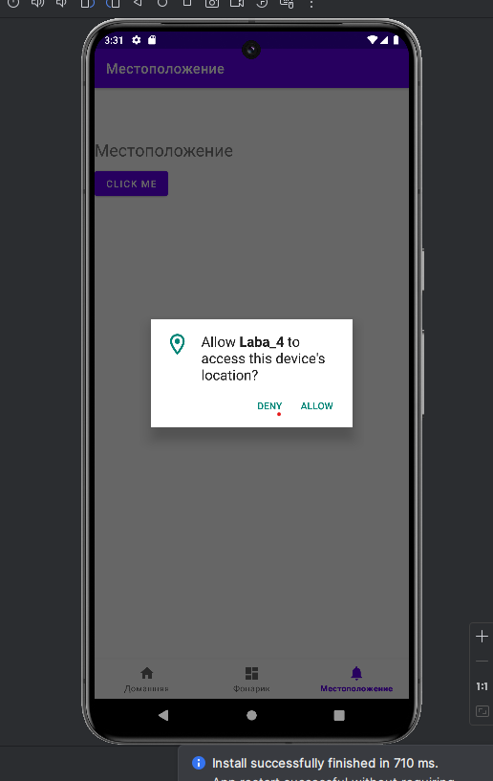

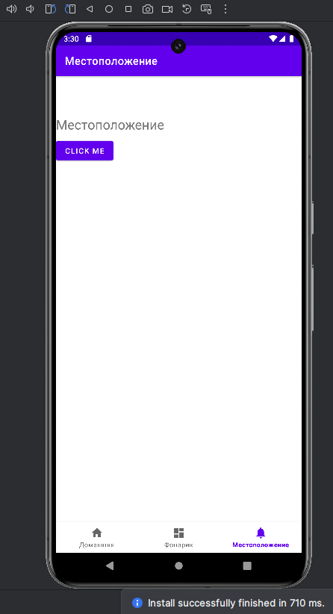

## Листинг

Main_activity

package com.example.laba_4;  
  
import android.os.Bundle;  
import com.google.android.material.bottomnavigation.BottomNavigationView;  
import androidx.appcompat.app.AppCompatActivity;  
import androidx.navigation.NavController;  
import androidx.navigation.Navigation;  
import androidx.navigation.ui.AppBarConfiguration;  
import androidx.navigation.ui.NavigationUI;  
import com.example.laba_4.databinding.ActivityMainBinding;  
  
public class MainActivity extends AppCompatActivity {  
  
private ActivityMainBinding binding;  
  
 @Override  
 protected void onCreate(Bundle savedInstanceState) {  
 super.onCreate(savedInstanceState);  
  
 binding = ActivityMainBinding.*inflate*(getLayoutInflater());  
 setContentView(binding.getRoot());  
  
 BottomNavigationView navView = findViewById(R.id.*nav_view*);  
 // Passing each menu ID as a set of Ids because each  
 // menu should be considered as top level destinations.  
 AppBarConfiguration appBarConfiguration = new AppBarConfiguration.Builder(  
 R.id.*navigation_home*, R.id.*navigation_dashboard*, R.id.*navigation_notifications*)  
 .build();  
 NavController navController = Navigation.*findNavController*(this, R.id.*nav_host_fragment_activity_main*);  
 NavigationUI.*setupActionBarWithNavController*(this, navController, appBarConfiguration);  
 NavigationUI.*setupWithNavController*(binding.navView, navController);  
 }  
  
}

xml

<?xml version="1.0" encoding="utf-8"?>

<androidx.constraintlayout.widget.ConstraintLayout

    xmlns:android="http://schemas.android.com/apk/res/android"

    xmlns:app="http://schemas.android.com/apk/res-auto"

    xmlns:tools="http://schemas.android.com/tools"

    android:layout_width="match_parent"

    android:layout_height="match_parent"

    tools:context=".ui.notifications.NotificationsFragment" >

    <!-- TextView -->

    <TextView

        android:id="@+id/text_notifications"

        android:layout_width="wrap_content"

        android:layout_height="wrap_content"

        android:layout_marginTop="16dp"

        android:text="Местоположение"

        android:textSize="24sp"

        app:layout_constraintStart_toStartOf="parent"

        app:layout_constraintTop_toTopOf="parent" />

    <!-- Button -->

    <Button

        android:id="@+id/button_notifications"

        android:layout_width="wrap_content"

        android:layout_height="wrap_content"

        android:layout_marginTop="8dp"

        android:text="CLICK ME"

        app:layout_constraintStart_toStartOf="parent"

        app:layout_constraintTop_toBottomOf="@id/text_notifications" />

</androidx.constraintlayout.widget.ConstraintLayout>